TERME
TİCARET VE SANAYİ ODASI BASIN BÜLTENİ
ŞUBAT/2017 SAYI:2
TERME TSO PERSONELİ AKREDİTASYON KILAVUZU REVİZYONU VE STRATEJİK PLANLAMA EĞİTİMİNDE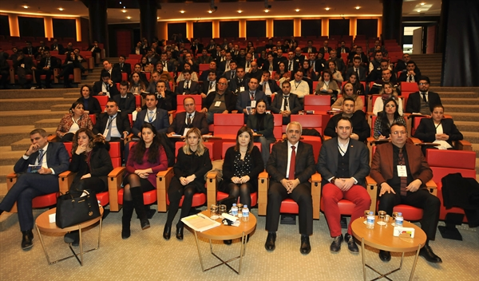
Türkiye Odalar ve Borsalar Birliği Akreditasyon Sistemi çalışmaları kapsamında, Akredite Odaların ve Borsaların Genel Sekreter ve Akreditasyon Sorumluları için Akreditasyon Kılavuzu Revizyonu ve Stratejik Planlama Eğitimi'ni 30-31 Ocak 2017 tarihlerinde gerçekleştirdi.
1.-2.-3.-5.-7.-8.-10. ve 11. Dönemde yer alan 178 Akredite Oda/Borsanın davet edildiği eğitimin birinci gününde, Akreditasyon Kılavuzunda yapılan revizyon çalışmaları başlığı altında; Akreditasyon Standardının 14 temel kriterine ilişkin Puanlama Sistemi hakkında detayları anlatıldı. Eğitimde ayrıca, Geliştirme Ziyaretleri ve Denetimler, Karar Süreçleri ve Akreditasyon Standardında yer alan Borsacılık Faaliyetleri kriterine ilişkin yapılan değişiklikler hakkında da bilgi verildi.
Yeni Puanlama Sistemine göre Akredite Odalar ve Borsalar, kriter katsayıları ile puan ağırlıkları, Akreditasyon Kurulunca onaylanan ve bağımsız denetçi kuruluşlarca kontrolleri gerçekleştirilen 103 alt kriterden tek tek puanlanarak akreditasyon statüsü kazanabiliyor.
Stratejik Planlama çalışmalarıyla sürdürülen eğitimin ikinci gününde ise; Vizyon oluşturma, Stratejik Amaç ve Hedef Belirleme, Strateji Geliştirme, Kaynak Analizi ve Yönetimi konularında sunumlar yapıldı.
Akreditasyon Standardının İş Planlaması ve Yönetimi kriteri kapsamında Akredite Odalar ve Borsalar en az 4 yıllık Stratejik Planlarını hazırlamak ve bu planlara göre performans sergilemekle yükümlü.
Akreditasyon Sistemi çalışmalarına, 6-7 Şubat 2017 tarihinde TOBB’da 13. Dönem Odalar ve Borsaların Akreditasyon İzleme Komitesi Üyeleri için gerçekleştirilecek olan Akreditasyon Eğitimi ile devam edilecek.Terme Ticaret ve Sanayi Odası adına Eğitime Ticaret Sicili Müdür Yardımcısı Murat YAMAN ve Akreditasyon Sorumlusu Özge KAHRAMAN katıldı.
BAŞKAN EKMEKÇİ TOBB’DA DÜZENLENEN EKONOMİ ŞURASI’NDA
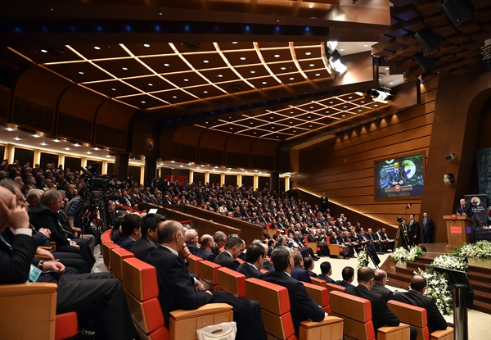
TOBB’un organize ettiği Türkiye Ekonomi Şurası, M. Rifat Hisarcıklıoğlu’un ev sahipliğinde, Cumhurbaşkanı Recep Tayyip Erdoğan, Başbakan Binali Yıldırım, Başbakan Yardımcıları Numan Kurtulmuş, Mehmet Şimşek ve Nurettin Canikli, Bilim, Sanayi ve Teknoloji Bakanı Faruk Özlü, Çalışma ve Sosyal Güvenlik Bakanı Mehmet Müezzinoğlu, Ekonomi Bakanı Nihat Zeybekci, Enerji ve Tabii Kaynaklar Bakanı Berat Albayrak, Gıda, Tarım ve Hayvancılık Bakanı Faruk Çelik, Gümrük ve Ticaret Bakanı Bülent Tüfenkci, Kalkınma Bakanı Lütfi Elvan ile Maliye Bakanı Naci Ağbal'ın katılımıyla TOBB İkiz Kuleler'de gerçekleştirildi.

Hisarcıklıoğlu burada yaptığı konuşmada, PKK ve DAEŞ gibi terör örgütlerinden sonra FETÖ'nün "hain" darbe girişiminin de ülkeye pek çok sıkıntı yaşattığını dile getirirken, "Cumhurbaşkanımızın liderliğinde ve milletimizin basiretli duruşuyla bunların hepsini aşacak güce ve azme sahip olduğumuzu gösterdik." diye konuştu.

Artık 2017'ye baktıklarına dikkati çeken Hisarcıklıoğlu, yaşanan tüm çalkantılara rağmen özel sektörün son bir yılda 155 milyar liralık makine ve teçhizat yatırımı yaptığını, 141 milyar dolarlık mal ihracatı gerçekleştirdiğini, turizm, denizcilik ve müteahhitlik sektörlerinde 38 milyar dolarlık döviz geliri elde edildiğini kaydetti.

Vergi indirimleri isabetli bir adım oldu"

Yaşanan olumlu gelişmelere rağmen sıkıntılar da bulunduğunun altını çizen Hisarcıklıoğlu, şöyle devam etti:

"Türkiye ekonomisinin yüzde 80'i iç tüketimden kaynaklanıyor. Dünya ekonomisi ve küresel ticaret uzun bir süredir yavaşlamış durumda. Böyle bir ortamda iç piyasamızı canlı tutmak daha önemli hale geldi. Unutmayalım ki ekonomi bileşik kaplar gibidir. İstihdam için üretim, üretim için de iç tüketim şart. İleride daha büyük atılımlar yapabilmek için bugün eldekini muhafaza etme zamanıdır. Şimdi iç piyasayı canlı tutma zamanıdır. Hükümetimizin beyaz eşya, mobilya ve konut sektörlerindeki vergi indirimleri bu açıdan isabetli bir adım olmuştur."

Hisarcıklıoğlu, döviz kurlarında yaşanan hızlı yükselmenin firmalarda ve piyasada sıkıntılara neden olduğunun altını çizerek, "Kredi faizlerinin makul seviyelere inmesi beklenirken Merkez Bankasının likiditeyi kısması ve faizleri yükseltmesi üzerimizdeki yükü de artırdı." değerlendirmesinde bulundu.

İçeride ve dışarıda zorluklar yaşandığı bir dönemde özel sektör olarak devleti yanlarında görmek istediklerini belirten Hisarcıklıoğlu, Cumhurbaşkanı Recep Tayyip Erdoğan'ın şuraya katılımının bürokrasinin çarklarını işletmek ve özel sektörün sürdürdüğü mücadelenin önemini göstermek açısından önemli olduğunu vurguladı.

Ekonomiye odaklanılması ve reform ateşinin yeniden canlandırılması gerektiğini dile getiren Hisarcıklıoğlu, "Yapısal reformlara ve küresel rekabette bizi öne çıkaracak yeni adımlara ihtiyacımız var. Zira önce Brexit sonra yeni ABD Başkanıyla birlikte dünyada ticaret yatırım ve fon akışı yavaşlıyor. Dışarısı kötüleşirken içeride safları sıklaştırmalıyız. Reform ateşi parlasın ki masa başından ahkam kesen reyting şirketleri de mahcup olsun utansınlar." diye konuştu.

- "En az artı bir istihdam"

Son dönemde Hükümetin istihdamı, ticareti ve sanayiyi destekleme yönünde yeni adımlar attığını hatırlatan Hisarcıklıoğlu, bu kapsamda vergisini düzenli ödeyenlere yönelik vergi indiriminin de gündemde olduğunu ifade etti.

İş dünyasının moralini ve şevkini artıran tüm bu desteklerin ekonomiye ve yatırımlara yeniden ivme kazandıracağına inandığının altını çizen Hisarcıklıoğlu, bu anlamda TOBB olarak son dönemde yaptıkları çalışmalar hakkında bilgi verdi.

Türkiye'nin 15 Temmuz'daki darbe girişimi sonrasında nasıl milli bir mücadeleye giriştiyse özel sektörün de 2017'de istihdam yarışı yapması gerektiğini belirten Hisarcıklıoğlu, özel sektör temsilcilerine "Türkiye'nin geleceğine en az artı bir istihdam sağlamaları" çağrısında bulundu.

- Güven ve istikrar vurgusu

Türkiye'nin son yıllarda elde ettiği tüm kazanımların temelinde güven ve istikrar yattığını anlatan Hisarcıklıoğlu, güven ve istikrar olmadığında nasıl krizler yaşandığının görüldüğünü söyledi.

İş dünyası olarak güven ve istikrarın kıymetini iyi bildiklerini dile getiren Hisarcıklıoğlu, "15 Temmuz'da gücünü sandıktan, yetkisini milletten almayan bir idareyi kabul etmeyeceğimizi gösterdik. İstikrara ve demokrasiye sahip çıktık. Önümüzdeki yeni dönemde de bu güveni ve istikrarı muhafaza etmeliyiz. Sandığa güven ve istikrar için gitmeliyiz. Bizlere düşen görev de Türkiye'yi yeniden geleceğe bakan coşkulu bir ülke haline getirmektir." ifadesini kullandı.

Hisarcıklıoğlu, terör örgütlerini kullanarak saldıran odakların Türkiye ekonomisini zor duruma düşürmek istediklerine de işaret ederek, sözlerini şöyle tamamladı:

"Buradan çok açık söylüyorum. Ne yaparsanız yapın, nasıl saldırırsanız saldırın asla başaramayacaksınız. Biz bir oldukça, el ele omuz omuza verdikçe bizi yenemeyeceksiniz. Siz her saldırdığınızda Türk iş dünyası olarak ülkemizin geleceği için daha çok çalışacak ve üreteceğiz. Devletimizin yanında milletimizin emrinde olacağız."

- Cumhurbaşkanı Recep Tayyip Erdoğan

Cumhurbaşkanı Recep Tayyip Erdoğan ise konuşmasında, "Yaşadıklarımız ve ortaya çıkan hakikatler bize, FETÖ, DEAŞ, PKK gibi terör örgütlerinin başını tamamen ezmeden güvenle ve tam kapasiteyle yolumuza devam etmekte zorlanacağımızı gösteriyor." dedi

Erdoğan, TOBB İkiz Kuleler'deki Türkiye Ekonomi Şurası'nda yaptığı konuşmaya, toplantının hayırlı olması temennisini ileterek başladı.

Ekonomiyle ilgili her adımı istişareyle attıklarını ifade eden Erdoğan, yine böyle bir istişare için bugün bir araya geldiklerini belirtti. Değerler sistemlerinde istişarenin çok farklı yeri olduğunu, istişareyle yollarına devam ettiklerini bildiren Erdoğan, iş adamlarının ülkeye, şehirlere, sektörlere ilişkin görüşlerinin daima kıymetli olduğunu söyledi.

Erdoğan, Türkiye'nin son 14 yılda 3 kat büyümeside, yapılan istişarelerin büyük katkısı bulunduğunu vurgulayarak, bugün ve bundan sonra yapılacak iş birliğinin 2023 hedefleri doğrultusundaki yürüyüşü hızlandıracağının altını çizdi.

İş dünyasının, TOBB çatısı altında temsil edilen kuruluşların, FETÖ'nün darbe girişimi sırasında gösterdikleri sağlam duruş dolayısıyla takdiri hak ettiğini dile getiren Cumhurbaşkanı Erdoğan, şunları söyledi:

"Sizlerden FETÖ ihanet çetesinin ülkemizin her yerinden olduğu gibi iş dünyasından da temizlenmesi hususunda daha fazla hassasiyet göstermenizi özellikle milletim adına bekliyorum. Yaşadıklarımız ve ortaya çıkan hakikatler bize, Türkiye'nin FETÖ, DEAŞ, PKK gibi terör örgütlerinin başını tamamen ezmeden güvenle ve tam kapasiteyle yoluna devam etmekte zorlanacağımızı gösteriyor. Bu bakımdan sadece kendiniz için değil ülkeniz, milletiniz, özellikle de gelecek nesiller için yürütülen mücadeleye destek vermeniz şarttır. Ülkemizin ve milletimizin müreffeh, huzurlu, güçlü geleceği için bugüne kadar yaptıklarınız için her birinize ayrı ayrı şükranlarımı sunuyorum. Artık şu gerçeği 80 milyon vatandaşımızın tamamının gördüğüne inanıyorum, Türkiye sınırları içinde ve dışında yaşanan gelişmeler sebebiyle tarihinin en kritik mücadelelerinden birini veriyor."

Buna "yeni istiklal mücadelesi" dediklerini aktaran Erdoğan, "Çünkü bugün yaşadıklarımızı ancak Çanakkale ve Kurtuluş Savaşımızla mukayese edebiliriz. Sınırlarımızdan ekonomimize, huzurumuzdan refahımıza kadar her alanda yoğun saldırı altındayız." ifadesini kullandı.

- "Ekonomik terör"

Türkiye'nin Ortadoğu ve Kuzey Afrika ile ilişkisini fiilen kesmeye yönelik Suriye ve Irak'ta bir terör koridorunun inşa edilmeye çalışıldığına dikkati çeken Cumhurbaşkanı Erdoğan, şöyle konuştu:

"Bunun için tüm terör örgütleri kullanılıyor, gizli veya açık destekleniyor. Aynı terör örgütleri malum merkezlerden aldıkları güçle ülkemizde de eyleme yönlendiriliyor. Bölücü terör örgütünün 6-7 Ekim olaylarında, çukur eylemlerinde ortaya koyduğu strateji kendi aklı da değildir, kendi imkanlarının ürünü de değildir. Yine DEAŞ'ın ülkemizde yaptığı veya yapmaya çalıştığı eylemlerin de akılla, mantıkla izah edilebilecek bir tarafı yoktur. Türkiye'nin yakın tarihte gördüğü en büyük ihanet olan 15 Temmuz darbe girişiminin ardından, 'çalışma arkadaşlarımızın hepsi hapiste', bu tür serzenişte bulunanların niyetleri de gayet açıktır. Ülkemizin güvenliğinden öte istiklalini ve istikbalini hedef alan bu saldırıların tamamı da ekonomi ayağıyla birlikte yürütülmüştür."

Buna "ekonomik terör" ve "ekonomik terörün aktörleri" dediğini belirten Erdoğan, bunların iyi bilinmesi gerektiğini söyledi.

Cumhurbaşkanı Erdoğan, ne zaman Türkiye güvenlik sorunlarıyla karşılaşsa hemen ekonomiyi durdurmayla ilgili çağrılar, döviz ve faiz manipülasyonları ve üreticileri ürkütmeye yönelik taktiklerin beraberinde zuhur ettiğine işaret ederek, "Sadece içeride değil aynı zamanda dışarıda zuhur ediyor. Kredi derecelendirme kuruluşlarının Türkiye ile ilgili attıkları adımın altında ne yatıyor zannediyoruz? Orada da yatan kesinlikle bir ekonomik terörle, bu terörü estirmek suretiyle acaba biz Türkiye'yi nasıl ürkütürüz, bunun gayreti içerisine girdiler." değerlendirmesinde bulundu.

- "Birileri sırf kaptanı sevmedikleri için ..."

Bu kesimlerin istedikleri neticeleri alamadığını vurgulayan Erdoğan, şunları kaydetti:

"İddiayla söylüyorum, alamayacaklar. Dünyadaki kredi derecelendirme kuruluşlarının iradesi bu topluluğun iradesinin üzerinde değildir, olamayacaktır. Yeter ki biz dik duralım, sağlam duralım. Şu değerlendirme kuruluşu, bu derecelendirme kuruluşu, bu milletin girişimcisinin kaderini belirleyemez. Bu kaderi siz belirleyeceksiniz. Bu kaderin üzerinde de bir kader vardır, biz buna da inanırız. Bazı çevrelerin de sırf kendi siyasi çıkarları uğruna maalesef bu koroya katıldıklarını görüyoruz. Hepimizin aynı gemide bulunduğunun farkında olmayan birileri sırf kaptanı sevmedikleri için geminin dibini delmeye, direğini de devirmeye çalışanlara destek veriyor."

Milletin tüm oyunları gördüğünü ifade eden Erdoğan, "Onun için ben 'Rabia' diyorum. Ne var bu Rabia'da? Tek millet, tek bayrak, tek vatan, tek devlet vardır. Biz bunun etrafında bütünleştik ve böyle yürüyoruz." diye konuştu.

-Başbakan Binali Yıldırım

Başbakan Binali Yıldırım da, TOBB üyelerine hitaben, "Her bir üye bir kişiyi istihdam etse 1,5 milyon yeni iş alanı, yeni aş anlamına geliyor. İşte bugün burada Cumhurbaşkanımız da ifade etti, en az bir. Bu sayıyı artırdığımız zaman iki olunca 3 milyondan bahsediyoruz. Siz ekonomiyi büyütmek için, insanlarımıza yeni iş alanı oluşturmak için bir adım attığınızda biz de iki adım atacağız. Bu yükü sadece size taşıtmayacağız." dedi.

Şuranın özellikle 2017'nin ilk günlerinde yapılmasının ekonomi açısından çok önemli olduğunu ifade eden Yıldırım, ülkenin her bir köşesinden oda ve borsa temsilcilerinin gelmesiyle ekonominin nabzının Ankara'da attığını belirtti.

Yıldırım, Türkiye ekonomisinin, son 15 yılda büyümesiyle adeta bir destan yazdığını, 2016'nın son aylarında dünyadaki belirsizlikle beraber yaşanan kurdaki dalgalanmayla yine bazı çevreler ve dış ekonomik lobilerin Türkiye ekonomisi üzerinde bir takım oyunlar oynamak için harekete geçtiklerini söyledi.

Değerlendirme kuruluşlarının ekonomiyi değerlendirmekten ziyade Türkiye'deki istikrar ve güveni sekteye uğratmak, ülkenin gelişmesini geciktirmek için her türlü gayreti gösterdiklerini vurgulayan Yıldırım, şöyle devam etti:

"Biz ekonomimize, milletimize, iş adamlarımıza güveniyoruz ve bugüne kadar bu oyunları nasıl boşa çıkardıysak son zamanlarda sahnelenen bu oyunu da boşa çıkaracağız. 2017 bazılarının sürekli olarak karamsarlık pompaladığı bir yıl olmayacak, aksine Türk ekonomisinin tekrar şaha kalkacağı bir yıl olacaktır Sayın Cumhurbaşkanım. Bugün bir sorumluluk almak üzere bu salondasınız. Cumhurbaşkanımızın geçmiş yıllardan beri söylediği bir şey var. TOBB, iş camiamızın en büyük çatı örgütü. Dolayısıyla bünyesinde 1,5 milyon üye var. Her bir üye bir kişiyi istihdam etse 1,5 milyon yeni iş alanı, yeni aş anlamına geliyor. İşte bugün burada Cumhurbaşkanımız da ifade etti, en az bir. Bu sayıyı artırdığımız zaman iki olunca 3 milyondan bahsediyoruz. Siz ekonomiyi büyütmek için insanlarımıza yeni iş alanı oluşturmak için bir adım attığınızda biz de iki adım atacağız. Bu yükü sadece size taşıtmayacağız."

Başbakan Yıldırım, planlanan 1,5 milyon çalışan için 1 yılda 12 milyar liralık kaynağı hükümet olarak karşıladıklarını aktardı.

Çalışanların iş başı eğitimini karşılayacaklarını ve eğitim süresince 500 bin çalışanın maaşını vereceklerine işaret eden Yıldırım, 1,5 milyona kadar olan bütün çalışanların sigorta primi ve vergilerinin Çalışma ve Sosyal Güvenlik Bakanlığı ile Maliye Bakanlığınca karşılanacağını bildirdi.

Yıldırım, çalışmaların bunlarla sınırlı olmadığını, mesleki eğitim programı için istihdam alanı oluşturduklarını, bütün bunlarla en az 2 milyon vatandaşa yeni iş imkanı açılacağını belirterek, şunları ifade etti:

"(Cumhurbaşkanı Erdoğan'a hitaben) Sizin uzun zamandan beri TOBB'a yaptığınız çağrı bugün karşılık buldu. Bu hayırlı programı burada sizin riyasetinizde başlatmış oluyoruz. Ülkemiz için ve bu istihdamdan yararlanacaklar için güzel bir iş oldu. Emeği geçen herkese teşekkür ediyorum.”
TERME TSO BAŞKANI EKMEKÇİ HABER AKS TV'DE HABERİN SESİ PROGRAMINDA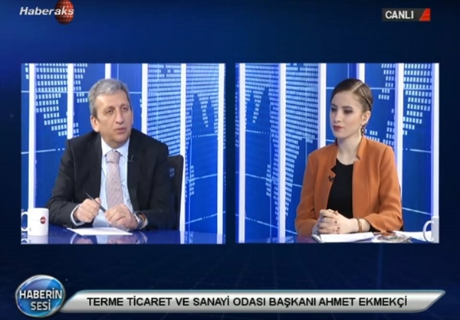
Terme'den Rusya'ya Önemli İhracat Terme Ticaret ve Sanayi Odası Yönetim Kurulu Başkanı Ahmet Ekmekçi,Haberaks Tv Ekranlarında Yayınlanan Burcu Düzgün Çoban'ın Sunduğu Haberin Sesi Programına Katılarak,Oda Çalışmaları ve Hedefleri Hakkında açıklamalarda bulundu.
Rusya Büyük Pazar.
Rusya'nın Krasnodar şehri ile Samsun arasında direkt uçuşların başlamasının kendileri açısından da mutluluk verici olduğunu ifade eden Ekmekçi,''Geçen yıl Krasnodar'ın Slavyansk Ticaret ve Sanayi Odası ile kardeş oda ve ticaret işbirliği anlaşması imzaladık.Bu imzayı attık ve oranın TSO yetkilileri ile birlikte firmaları ziyaret ettik.Bu bölge Rusya'nın en büyük çeltik üretimi ve ihracatının yapıldığı yer.Oradaki fabrikaları dolaşıp iş sahipleri ile tanıştık.Bizlerle tarım makinesinde oldukça iyiyiz.Kendi tarım makinelerimizi ve ürünlerimizi orada tanıttık.Hatta ön anlaşmalarda imzalayıp satışlarda gerçekleştirdik.''dedi.
Pazar Payımızı Artırmak İstiyoruz
Rus uçağının düşürülmesinin ardından iki ülke arasında yaşanan krizin aşılmasının,ekonomiye de olumlu katkılar sunduğuna dikkat çeken Başkan Ekmekçi,''İki ülke arasındaki olumlu adımların atılmasının ardından Türkiye'ye gelmek istediklerini söylediler.Bu ilişkiyi geliştirmek istiyoruz.Çünkü Ruslar tarım makinesinde tamamen ithalata bağlı ve bizim için pazar payı çok yüksek.Kore ve Çinlilerden tarım makineleri alıyorlar.Ancak bizim üretimlerimiz onlara göre çok daha kaliteli ve ucuz.Satış sonrası hizmetlerimizin devam etmesi de önemli bir artı.Tüm bunları değerlendirdiğimizde o pazardan daha çok pay alacağımızı düşünüyoruz.''ifadelerini kullandı.
BAŞKAN EKMEKÇİ'DEN ÜNYE TSO'YA ZİYARET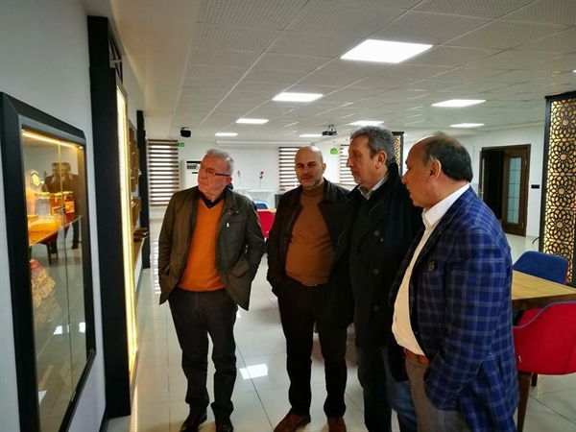
Terme TSO Yönetim Kurulu Başkanı Ahmet Ekmekçi Ünye TSO'yu ziyaret etti.Ünye TSO'nun yeni yapılan alanlarla ilgili incelemelerde bulunan Başkan Ekmekçi yapılan hizmetlerle alakalı memnuniyetini dile getirdi.Karşılıklı fikir alışverişinde bulunulan ziyaret güzel temennilerle son buldu.
TERME TİCARET VE SANAYİ ODASI’NIN DA KURUCU ORTAĞI OLDUĞU SAMSUN TEKNOPARK’IN 2017 OLAĞAN GENEL KURUL TOPLANTISI GERÇEKLEŞTİRİLDİ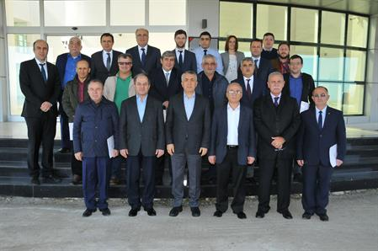
TERME TİCARET VE SANAYİ ODASI’NIN DA KURUCU ORTAĞI OLDUĞU SAMSUN TEKNOPARK’IN 2017 OLAĞAN GENEL KURUL TOPLANTISI GERÇEKLEŞTİRİLDİ.
Ondokuz Mayıs Üniversitesi Yerleşkesi’nde bulunan Samsun Teknopark’ın (Samsun Teknoloji Geliştirme Bölgesi) 2017 Olağan Genel Kurul Toplantısı Teknopark Toplantı Salonu’nda gerçekleştirildi. Toplantıya, Rektör Prof. Dr. Sait Bilgiç, Samsun Vali Yardımcısı Hasan Öztürk, Rektör Yardımcısı Prof. Dr. Mehmet Kuran, Terme TSO Yönetim Kurulu Üyesi Tansu SOĞANCI ve Teknopark Yönetim ve Denetleme Kurulu üyeleri ile paydaşların katıldı. Toplantı, Divan Kurulu’nun seçilmesinin ardından saygı duruşu ve İstiklal Marşı’nın okunması ile ile başladı.
''Meyvelerini vermeye başladı''
Açılış konuşmasını gerçekleştiren Samsun Teknopark Yönetim Kurulu Başkanı Yrd. Doç. Dr. Özgür Demircan, “2008 yılında attığımız tohumlar 2010’da kurduğumuz şirketimiz ile fidan olmuştu ve nihayet 2014 Temmuz ayında ilk meyvelerini vermeye başladı. Samsun Teknopark olarak üstlendiğimiz misyon ile başlangıçtan bugüne kadar olduğu gibi bundan sonra da kamu, üniversite, sanayi ve sivil toplum iş birliğine örnek teşkil eden yapımızın yeni faaliyet döneminde de merkezimizin büyümesine ve etkinliğini daha da arttırmasına büyük katkı sağlayacağına inanmaktayım. Samsun Teknopark 2016 yılında, 2015 endeks verilerine göre 40 puan alarak endekse dâhil olan 39 teknopark arasında 14’üncü ve 5 yıldan daha küçük yaşa sahip 14 erken aşama teknopark arasında da 3’üncü sırada yer alarak oldukça iyi bir performans sergilemiş ve bunun neticesinde ödüllendirilmiştir” dedi.
“Zaman ve para heba edilmemeli”
Ardından söz alan Rektör Prof. Dr. Sait Bilgiç ise, teknoparkların ülkelerin gelişmesinde çok ciddi bir role sahip olduğunu belirterek, Samsun Teknopark’tan da kentin beklentilerinin yüksek olduğunu söyledi. Rektör Bilgiç bu bağlamda Teknopark’ı çok önemsediklerini kaydederek konuşmasına şöyle devam etti:
“İleride inşallah Teknopark’a daha çok zaman ayıracağımızı, bu konuda daha hassas davranacağımızı göreceksiniz. Üniversitelerin rolleri ve onlardan beklentiler değişti. Bizler de OMÜ olarak bu beklentilere cevap verebilmek için hem Samsun hem de ülkemiz adına faydaya dönüşebilecek çalışmaların içerisinde aktif bir şekilde yer almanın görevimiz olduğunun farkındayız. Dolayısıyla bütçemizi belli alanlara odaklaştırıp yoğunlaştıracağız. Bu anlamda yatırım yapacağımız, bütçe ayıracağımız proje ve faaliyetlerin özellikle yarara dönüşeceğini öngörmemiz gerekiyor. Bu minvalde herkesin aklına gelen ve merak ettiği bir kurum olarak faydanın göz önüne alınmadığı ve nihayetinde de zaman ve paranın heba edildiği işlerden kurtulmak ve aksine gerçekçi bir yolda yürümek istiyoruz.”
“Üçlü yapı ile daha büyük projelerin önü açılacak”
Rektör Bilgiç, ayrıca 500 bin liralık bir başlangıç projesi için TÜBİTAK’a başvurduklarına dikkat çekerek, söz konusu projenin Teknoloji Transfer Ofisi’nin projelerini hayata geçirmek için bir nevi altyapı geliştirme projesi olacağını belirtti. Prof. Dr. Bilgiç, üniversite, sanayi ve devletin desteğinde oluşacak bu üçlü yapı ile her seferinde daha büyük projelerin önünün açılacağını ve bu sürecin gerek bölgenin gerekse ülkenin rekabet edebilirlik gücüne katkı sağlayacağını sözlerine ekledi.
Konuşmaların ardından Samsun Teknopark 2017 yılı Olağan Genel Kurulu’nda seçimli bir toplantı yapılarak, oylamalarla yeni yönetim kurulu belirlendi. Toplantıda ilk olarak 2016 yılı faaliyet raporu görüşüldü. Raporda yıl içerisinde Teknopark bünyesinde yürütülen projeler ve eğitimlerden bahsedildi. Sonrasında gündem maddelerine geçilip maddeler üyelerle istişare edilerek görüşüldü. Toplantı bilanço, gelir tablosu ve diğer finansal raporların okunması ve ibrasının ardından karşılıklı dilek ve temennilerin sunulması ile sona erdi.
TERME TSO PERSONELİ EĞİTİMDE
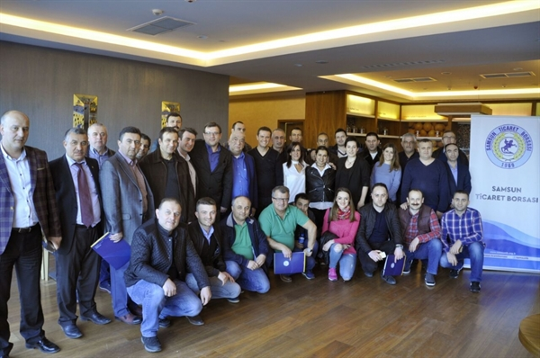
Dünya standartlarındaki hizmet konusundaki eğitimlere bu yıl da devam ediliyor. Eğitimlerden sonuç alınması üzerine Samsun dışındaki diğer kentlerden de katılım talebi gelmesi üzerine Ticaret Borsaları ile Ticaret ve Sanayi Odalarının personeli önemli bilgi alış-verişinde bulundular.
Bu yılın ilk buluşmasında, eğitmen Gökhan Okçu, “Kurumsal kapasitenin geliştirilmesinde 25. Saatin Etkisi” konusunda örnekleri ile beraber bilgilendirme yaptı. Samsun Ticaret Borsası’nın önderliğinde gerçekleştirilen eğitim programına Samsun il ve ilçelerindeki Ticaret Borsaları ile Ticaret ve Sanayi Odalarının personellerinin yanı sıra Kırıkkale, Amasya Suluova, Gümüşhacıköy, Merzifon, Tokat Zile’den yaklaşık 45 kişi katıldı.İkili ilişkiler, marka gücünün ortaya çıkarılması için bireylerin rolleri, kişisel övgülerin önemi, algı yönetimi, kurum algılarının nasıl yürütüleceği, güven ve algıya dayalı iletişim gibi konular anlatıldı.Terme Ticaret ve Sanayi Odası adına eğitime Genel Sekreter Fatma MALKOÇ AVCI,Ticaret Sicili Müdür Yrd.Murat YAMAN,Muamelat Memuru Alper YÜKSEL ve Proje Sorumlusu Özge KAHRAMAN katıldı.

SAMSUN MOBİLYA DEKORASYON FUARI 2017
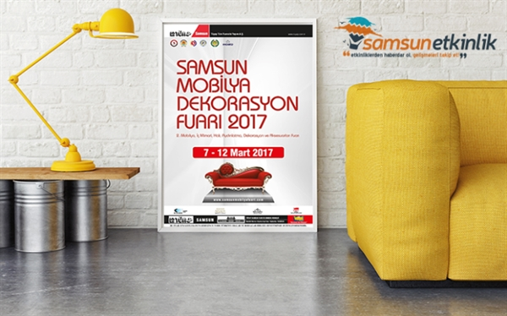
7-12 MART 2017
SAMSUN MOBİLYA DEKORASYON FUARI 2017
SAMSUN FUAR VE KONGRE MERKEZİ

KARADENİZ 3.KİTAP FUARI SAMSUN
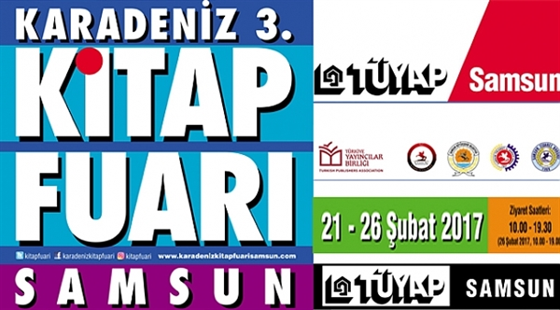
KARADENİZ 3. KİTAP FUARI, 21-26 Şubat 2017 TARİHLERİ ARASINDA TÜYAP SAMSUN FUAR ve KONGRE MERKEZİ'NDE GERÇEKLEŞTİRİLECEKTİR.

